Formation newsletter

Newsletter = emailling, question sous-jacente « que fait-on avec/d’une adresse mail ? »

Plateformes d’emailing
BREVO (ex-SendIn Blue) – 100% français
- Inscription gratuite, puis plusieurs offres avec des services + poussés (dès 19 €/mois)
- 3 actiosn/thématiques :
  - Communiquer : emailing, SMS, chat, chatbot
  - Engager : automatisation, formulaire inscription, landing page, Facebook Ads
  - Gérer : back office, boite de réception
MAILJET
- Génération de liste de contact : envoi groupé et/ou individuel possible
- Vente /recrutement de contacts / lever de fond / partenariat
- Personnalisation possible du mail automatisé (bonjour [first name])

RGPD (Règlement Général sur la Protection des Données)
Loi de 2018 qui régit l’utilisation des données utilisateurs
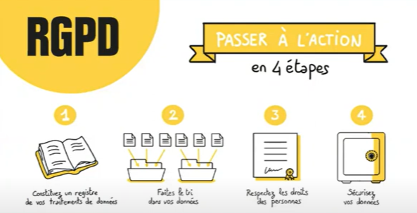
Précisions
- Constituer un registre de vos données
  - Données personnelles (prénom.nom, prenom.entreprise, prenom@entreprise, etc.) : nécessité d’avoir le consentement de la perosnne pour utiliser ses données (via un formulaire à cocher, un mail initial, etc.)
  - Données entreprise : consentement non obligatoire seulement si c’est une adresse générique (accueil@entreprise, etc.)

Quelles données récupérées ?
- A minima :
  - Nom
  - Prénom
  - Adresse mail
- Possibilité :
  - Adresse postale (si envoi de commande)
  - Date anniversaire
  - Téléphone
- Données ultra-sensibles :
  - Numéro de sécurité sociale
  - Numéro de carte d’identité
  - Casier judiciaire
Tendances de la newsletter (lisibilité, design, contenus)
- Attirer dès l’objet du mail : titre sympa, accrocheur, qui ressemble à une mail « classique »
  - Attention aux mots qui font tomber le mail dans les SPAMS : acheter, augmenter les ventes, cadeau, coupon, etc.
- Dans le mail
  - Mettre un chapitrage (thèmes abordés) pour faciliter la lecture et permettre au destinataire de ne lire que ce qu’il l’intéresse
  - Être proche du mail « classique » : alterner les phrases courtes et longues
  - Favoriser le mail court : lien vers article de blog (+ complet)
  - Call-to-action : bouton cliquable qui requière une action de la part du destinataire
  - Phrase concernant la RGPD + lien de désabonnement
  - Si mail initial : proposer de s’abonner à la newsletter
Utilisation du « tu » ou « vous » ?
Dépend des secteurs d’activité, du feeling avec la personne ; le « tu » peut-être une marque de fabrique, instaurer une proximité dès le début

Fréquence d’envoi ?
- Propre à chacun, dépend de plusieurs éléments :
  - Prise de nouvelles informelles via un mail
  - Se poser la question par rapport à son activité : en fonction des nouveautés, des saisons, de la nouvelle carte du restaurant, d’un retour sur le lieu de séjour
  - En fonction des évènements commerciaux ou non : Saint-Valentin, fête des mères/pères/grand-mère/grand-père, halloween pour pousser des promotions
Ex : si un producteur participe à un salon tous les ans
- Envoi d’un mail 6 mois avant l’évènement pour rappeler au client qu’il y sera présent (rappeler les dates également) peut permettre au destinataire de bloquer cette journée voire de prévoir son week-end
- Envoi d’un mail à 3 mois pour rappel
- Envoi d’un mail 1 semaine avant pour apporter des précisions : horaires de l’événement, emplacement, etc.

Cas client
- Penser aux messages de confirmations de la réservation/prise de commande
  - Pour rappeler les informations concernant l’activité/séjour : bonnes chaussures, serviettes comprises, conditions d’accès (âge, taille, dépôt de garantie, etc.)
  - Pour faciliter l’expérience client : répondre aux questions (poubelles, tuto pour le wifi, etc.) – par mail ou via les plateformes de réservations

Outils de personnalisation des mails
- SCRIBE : signature de mail avec photo, liens réseaux sociaux, adresse, téléphone cliquable
- Permet d’humaniser le mail, de mettre un visage sur la personne qu’on va rencontrer
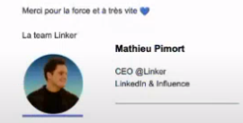

Checklist à suivre avant d’envoyer une newsletter
- Bien connaitre sa cible
- Définir ses objectifs
- Taille idéale d’une image : entre 500 et 600 pixels
- Ration images/textes doit être équilibré
- Call-to-action
- S’assurer que les liens fonctionnent
- Autoriser le public à se désabonner

Puis-je automatiquement abonné un client/prospect à ma newsletter ? NON
Les prérequis :
- Le client doit pouvoir cocher qu’il souhaite s’abonner
- Une case précochée qui peut être décochée
- Une case « ne plus recevoir de mail »
Sinon, risque d’amende de 750 €/message envoyé

Autres outils

- Captain verify (payant)
  - Pour nettoyer la liste des emails : doublons, inactifs, invalide)
- Hubspot :
  - Gestion de données de la segmentation (création de liste réduite pour un envoi particulier selon une thématique, un secteur géographique, etc.)
- Substrack
  - Sorte de blog où on rédige des articles et dès qu’un nouvel article sort, un mail est envoyé
  - Création de podcast, post
  - Possibilité de lire les articles soit sur le mail ou depuis la plateforme

